**ФЕДЕРАЛЬНОЕ ГОСУДАРСТВЕННОЕ БЮДЖЕТНОЕ ОБРАЗОВАТЕЛЬНОЕ УЧРЕЖДЕНИЕ ВЫСШЕГО ОБРАЗОВАНИЯ**



**МОСКОВСКИЙ ПОЛИТЕХНИЧЕСКИЙ УНИВЕРСИТЕТ**

**ВЫСШАЯ ШКОЛА ПЕЧАТИ И МЕДИАИНДУСТРИИ**

***Институт Принтмедиа и информационных технологий***

***Кафедра Информатики и информационных технологий***

**направление подготовки**

**09.03.02 «Информационные системы и технологии»**

**ЛАБОРАТОРНАЯ РАБОТА № 2**

**Дисциплина:** Научные аспекты и перспективные материалы в информационных технологиях

**Выполнил: студент группы 211-728**

Бунаков Владислав Евгеньевич

(Фамилия И.О.)

**Дата, подпись**  **___**.**___**.**_____**   ***___________***

(Дата) (Подпись)

**Проверил: __*_______________________ _______***

(Фамилия И.О., степень, звание) **(Оценка)**

**Дата, подпись** ________________  ***___________***

(Дата) (Подпись)

**Замечания: _____________________________________________________________________________________________________________________________________________________________________________________________**

**Москва**

**2021**

**Лабораторная работа №2**

**Цель работы:**

1. Изучить принципы и методы отбора объектов, проб и выборок при исследовании материалов электроники.

2. Изучить способы вычисления основных статистических характеристик.

**Содержание работы:**

1. Определения основных терминов:

Генеральная совокупность – множество всех рассматриваемых единиц

Выборка –исследуемая часть генеральной совокупности.

Проба – количество нештучной продукции, отобранное из контролируемой совокупности для принятия решения

Образец – пробная, показательная единица исследуемого объекта.

Методы отбора проб:

- отбор с применением случайных чисел;

- многоступенчатый отбор;

- отбор "вслепую";

- систематический отбор.

**Задание 2:**

|  |  |  |  |
| --- | --- | --- | --- |
| №  п.п. | Первичные  результаты Xi | Отклонение первичного результата от среднего (Xi- X) | Квадратическое  отклонение (Хi – Х)2 |
| 1 | 24,5 | -0,85 | 0,7225 |
| 2 | 27,8 | 2,45 | 6,0025 |
| 3 | 25,5 | 0,15 | 0,0225 |
| 4 | 25,1 | -0,25 | 0,0625 |
| 5 | 23,1 | -2,25 | 5,0625 |
| 6 | 26,8 | 1,45 | 2,1025 |
| 7 | 24,1 | -1,25 | 1,5625 |
| 8 | 28,4 | 3,05 | 9,3025 |
| 9 | 23,5 | -1,85 | 3,4225 |
| 10 | 24,7 | -0,65 | 0,4225 |
| ∑ | 253,5 | -1,07E-14 | 28,685 |

**Задание 3:**

Вычисление основных характеристик ***классическим способом.***

Xc = 25,35 г

Mc = -1,07E-14 г

S2c = 3,187 г2

SB = 1,785 г

CB = 7,043%

**Задание 4:**

Вычисление статистических характеристик **способом размаха**:

Xmax = 28,4 г

Xmin = 23,1 г

R = 5,3 г

Sb = 1,722 г

an  = 3,078

**Задание 5:**

Определение ***доверительных интервалов*.**

Mx = 1,345 г

Ms = 0,798 г

MCb = 1,575 г

t = 2,26

Sr = 1,741 г

Cr = 6,867 %

**Задание 6:**

Оценка ***резко выделяющихся показателей***.

Vpmax = 13,432

Vpmin = 11,711

Vt = 2,294

**Вывод:**

Так как Vpmax > Vt, то исключаем значения Vpmin и Vpmax.

Классический способ требует большее количество вычислений, в отличие от способа размаха, в котором используются дополнительные константы из таблицы.

**Расчеты:**

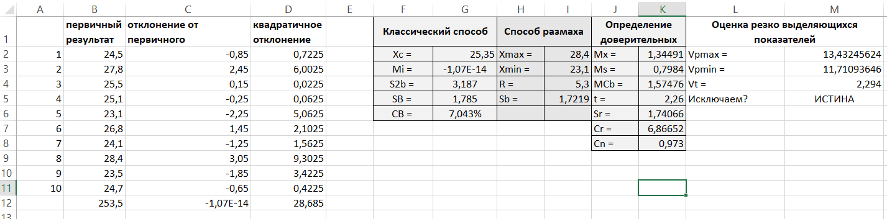

# Ссылки

*ГОСТ 15895-77.* б.д. https://docs.cntd.ru/document/1200006714.

*ГОСТ 18321-73.* б.д. https://docs.cntd.ru/document/1200012873.